系统运行过程中在指定时间完成指定任务，就是任务调度

 确认crontab是否安装：  
  
执行 crontab 命令如果报 command not found，就表明没有安装  
  
2. 安装 crontab  
  
执行 yum install -y vixie-cron  
  
3. 确认是否安装成功:  
  
执行 crontab -l  
  
4. 看是否设置了开机自动启动  
  
chkconfig --list crond  
  
5. 启动crontab  
  
service crond start

1. 设置任务调度指令：

crontab -e

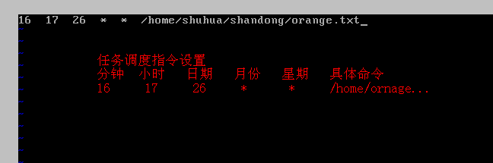

查看任务调度指令

crontab -l

